
《操 作 系 统 》实 验 报 告

姓 名： | 崔志颖
专 业 班 级： | 计算机科学与技术1405班
学 号： | 0902140203
指导教师： | 张修如
完成日期： | 2016/6

实验一 三大经典同步问题

实验目的
- 加深对并发协作进程同步互斥概念的理解，通过编写程序实现进程同步和互斥，使学生掌握有关进程（线程）同步与互斥的原理，以及解决进程（线程）同步与互斥的算法，从而进一步巩固进程（线程）同步和互斥等有关的内容。
- 掌握进程与线程的概念，进程（线程）的控制原语或系统调用的使用。

实验内容
在任一操作系统平台下，使用VC，VB，JAVA或C等编程语言，采用进程（线程）同步和互斥的技术编写程序实现生产者消费者或哲学家进餐问题或读者写者问题。

实验要求
- 经调试后程序能够正常运行。
- 采用多线程或多进程方式运行，体现了进程（线程）同步互斥的关系。

实验分析与设计
本人选择在Linux环境下使用C语言来实现生产者—消费者问题来体验进程的同步问题。
生产者消费者问题（英语：Producer-consumer problem），也称有限缓冲问题（英语：Bounded-buffer problem），是一个多线程同步问题的经典案例。该问题描述了两个共享固定大小缓冲区的线程——即所谓的“生产者”和“消费者”——在实际运行时会发生的问题。生产者的主要作用是生成一定量的数据放到缓冲区中，然后重复此过程。与此同时，消费者也在缓冲区消耗这些数据。该问题的关键就是要保证生产者不会在缓冲区满时加入数据，消费者也不会在缓冲区中空时消耗数据。
要解决该问题，就必须让生产者在缓冲区满时休眠（要么干脆就放弃数据），等到下次消费者消耗缓冲区中的数据的时候，生产者才能被唤醒，开始往缓冲区添加数据。同样，也可以让消费者在缓冲区空时进入休眠，等到生产者往缓冲区添加数据之后，再唤醒消费者。通常采用进程间通信的方法解决该问题，常用的方法有信号灯法等。如果解决方法不够完善，则容易出现死锁的情况。出现死锁时，两个线程都会陷入休眠，等待对方唤醒自己。该问题也能被推广到多个生产者和消费者的情形。

运行结果截图
程序带吗参见附录A。
同时建立5个生产者进程和5个消费者进程，系统运行时间为5s，以上作为命令行参数输入，生产者—消费者程序总是消费最先生产出的产品，运行结果如下图所示：
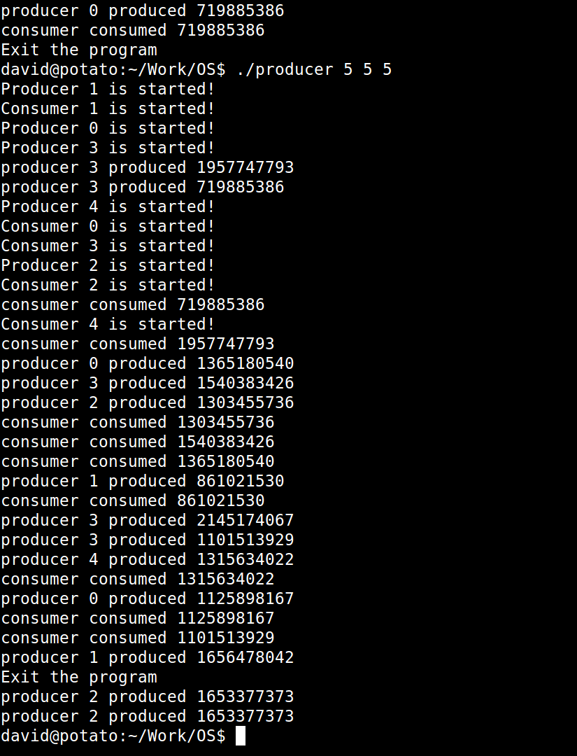
图1生产者消费者问题运行界面

实验二 避免死锁算法

2.1实验目的
多个进程动态地共享系统的资源时可能会产生死锁现象。银行家算法是通过对资源的分配进行动态地检查来达到避免死锁的目的。本实验通过模拟银行家算法的应用，使读者了解银行家算法的执行过程。从而进一步理解死锁产生的条件和避免死锁问题产生的方法。

2.2实验内容
使用编程语言实现模拟银行家算法的程序。

2.3实验要求
- 设资源种类为N，每类资源的初始可用数目为1-M，N和M输入或预定义。
- 初始时资源全部可用。运行时，随机生成或手工输入新的进程资源请求。
- 编写程序模拟银行家算法。
- 显示每次资源请求处理后的处理结果和资源状态。

2.4实验分析与设计
银行家算法是一种最有代表性的避免死锁的算法。在避免死锁方法中允许进程动态地申请资源，但银行家算法在系统在进行资源分配之前(并不是真的不分配，这样就没法做了，只不过是试探性分配，不满足的话再恢复)，应先计算此次分配资源的安全性，若分配不会导致系统进入不安全状态，则分配，否则等待。为实现银行家算法，系统必须设置若干数据结构。要解释银行家算法，必须先解释操作系统安全状态和不安全状态。安全序列是指存在一个进程序列{P1，…，Pn}是安全的，不会死锁(至少两个线程占有某资源A，但是都不满足，剩余的资源A分配给谁仍然无法满足)，安全状态如果存在一个由系统中所有进程构成的安全序列P1，…，Pn，则系统处于安全状态，安全状态一定是没有死锁发生；不安全状态不存在一个安全序列，不安全状态不一定导致死锁。

2.5程序代码及运行结果
程序代码参见附录B。
该程序模拟了西安电子科技大学出版社出版的《计算机操作系统》教科书上P110上的算法实现过程。首先输入可用资源以及已分配资源的矩阵，如下图2所示：
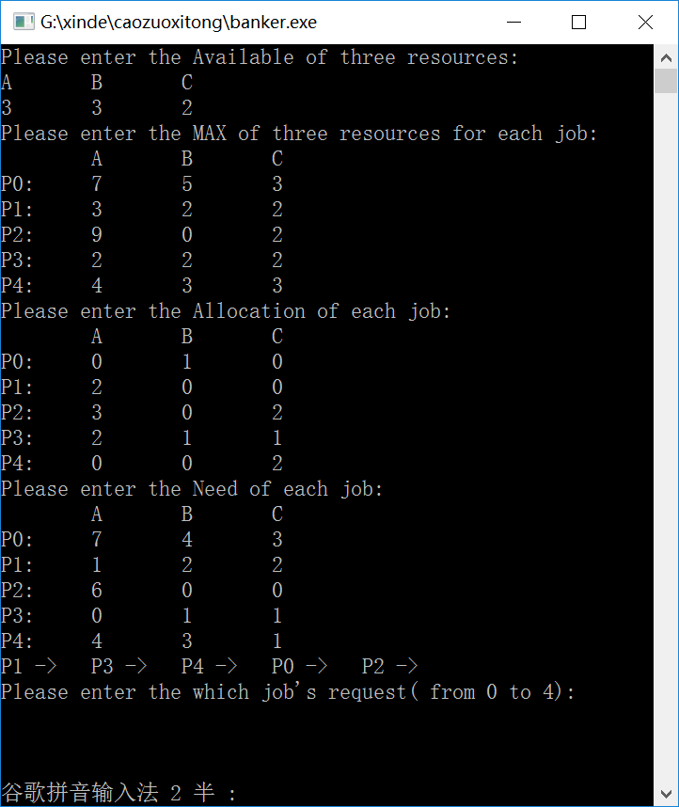
图2 银行家算法运行界面
输入矩阵后，马上对系统现有的状态进行检查，得到一个安全向量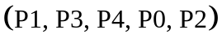 ，所以系统是安全的。
然后，我们模拟某个进程申请资源，让系统进行安全性检查，看是否分配资源。如下图3所示，进程P1申请资源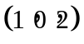
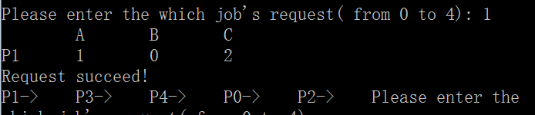
图3
系统进行安全性检查的时候得到一个安全向量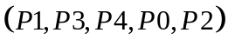 ，资源分配成功，并将资源分配下去。
在进行一次模拟，进程P4申请资源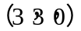 ，如下图4所示，系统找不到一个安全向量，如果将资源分配下去将会导致死锁，故不予分配。
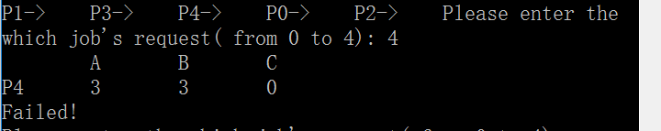
图4

实验三 页面淘汰算法

3.1实验目的
加深理解虚拟页式管理的基本思想以及实现过程、相关数据结构。

3.2实验内容
设计一个模拟虚拟页式管理的程序。

3.3实验要求
a) 设计并实现一个虚存管理程序，模拟一个单道程序的虚拟页式存储管理。
b) 实现LRU页面置换算法。

3.4实验分析与设计
LRU算法的提出，是基于这样一个事实：在前面几条指令中使用的页面很可能在后面的几条指令中也会使用。反过来说，已经很久没有使用的页面很可能在未来较长的一段时间内不会被用到。这个就是著名的局部性原理——比内存速度还要快的cache，也是基于同样的原理运行的。因此，我们只需要在每次调换时，找到最近未使用的那个页面调出内存。这就是LRU算法的全部内容。
算法的实现：由于LRU算法淘汰的是上次使用距离t时刻最远的页，故需记录这个距离。
计数器：可使用计数器，给每一个页帧增设一个计数器。每访问一页，就把对应页帧的计数器清零，其余页帧的计数器加1.因此，计数器值为最大的页即上次访问距当前最远的页。
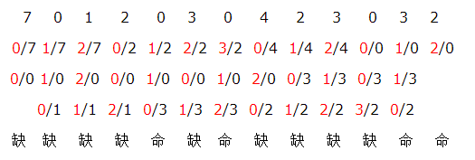
红色表示：每个页帧对应的计数器值
通过模拟程序输出淘汰的页号分别为：7 1 2 3 0 4
命中率为：4/13
LRU的另一种通俗理解：
例如一个三道程序，等待进入的是1，2，3，4，4，2，5，6，3，4，2，1。先分别把1，2，3导入，然后导入4，置换的是1，因为他离导入时间最远。然后又是4，不需要置换，然后是2，也不需要，因为内存中有，到5的时候，因为3最远，所以置换3，依次类推。

3.5程序代码及运行结果
程序代码见附录C。
运行界面如下图5所示，输入页面数10，已经要输入的页面的顺序7 5 9 4 3 7 9 6 2 1，已经可容纳的页面数3，则可以列出每一个时刻中内存中的存在的页面的序号。
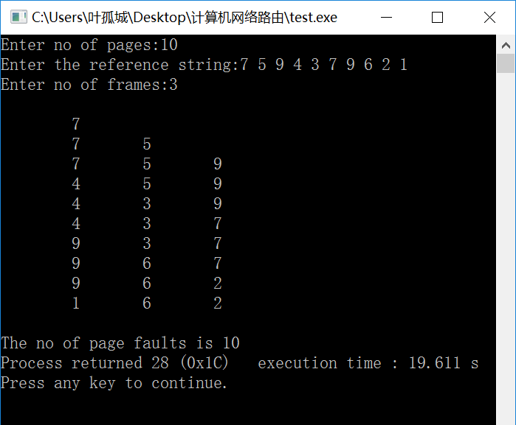
图5
- 生产者消费者问题源代码
#include <stdio.h>
#include <pthread.h>
#include <semaphore.h>
#include <stdlib.h>

#define buffer_item int
#define BUFFER_SIZE 5;

pthread_mutex mutex;
sem_t full, empty;
buffer_item buffer[BUFFER_SIZE];

int counter;

pthread_t tid;
pthread_attr_t attr;

void *producer( void *thrdarg );
void *coudumer( void *thrdarg );

void initialize()
{ pthread_mutex_init( &mutex, NULL);
sem_init(&full, 0, 0);
sem_init(&empty, 0, BUFFER_SIZE );
pthread_attr_init(&attr);
counter = 0;
}

void *producer( void *param )
{ buffer_item item;

while( TRUE ){
int rNum = rand();
sleep( rNum );
item = rand();
sem_wait( &empty );
pthread_mutex_lock( &mutex );
if( insert_item(item )){
fprintf(stderr, "Producer report error condition!\n Buffer full!");
}else{
printf("Producer produced %d\n", item);
}

pthread_mutex_unlock(&mutex);

sem_post(&full);
}
}

void *consumer( void *thrdarg)
{ buffer_item item;

while( TRUE ){
int rNum = rand();
sleep( rNum );

sem_wait( &full );
pthread_mutex_lock( &mutex );
if ( remove_item(&item) ){
fprintf(stderr, "Consumer report error condition!\nBuffer empty!");
}else{
printf( "consumer consumed %d\n", item);
}
pthread_mutex_unlock(&mutex);
sem_post( &empty );
}
}

int insert_item( buffer_item item )
{ if( counter < BUFFER_SIZE ){
buffer[counter] = item;
counter++;
return 0;
}else
return -1;
}

int remove_item(buffer_item *item ){
if(couter > 0){
*item = buffer[--counter];
return 0;
}else
return -1;
}
int main()
{
int i;
int nProducer = 5;
int nConsumer = 5;
initialize();
for( i = 0; i < nProducer; i++)
pthread_create( &tid, &attr, producer, NULL);
for( i = 0; i < nConsumer; i++)
pthread_create( &tid, &attr, consumer, NULL);
sleep( 10 );
printf( "Exit the program!\n ");
exit(0);
return 0;
}
- 银行家算法源代码
#include <stdio.h>
#include <stdlib.h>

#define T 1
int *banker( int *Available, int (*Need)[3], int (*Allocation)[3]);

int main()
{ int state;
//int Sum[3];
int Available[3];
int Max[5][3];
int Allocation[5][3];
int Need[5][3];
int request[3];
int * order;

int i,j;
printf("Please enter the Available of three resources:\n");
printf("A\tB\tC\n");
scanf("%d\t%d\t%d",&Available[0],&Available[1],&Available[2]);

printf("Please enter the MAX of three resources for each job:\n");
printf("\tA\tB\tC\n");
for( i = 0; i<5; i++)
{ printf("P%d:\t", i);
scanf("%d\t%d\t%d", &Max[i][0], &Max[i][1], &Max[i][2]);
}

printf("Please enter the Allocation of each job:\n");
printf("\tA\tB\tC\n");
for( i = 0; i<5; i++ )
{ printf("P%d:\t", i);
scanf("%d\t%d\t%d", &Allocation[i][0], &Allocation[i][1], &Allocation[i][2] );
}

printf("Please enter the Need of each job:\n");
printf("\tA\tB\tC\n");
for( i = 0; i<5; i++)
{ printf("P%d:\t", i);
scanf("%d\t%d\t%d", &Need[i][0], &Need[i][1], &Need[i][2] );
}
/*
for(i = 0; i<5; i++){
for(j = 0; j<3; j++)
printf("%d\t",Need[i][j]);
putchar('\n');
}
putchar('\n');
for( i = 0; i<5; i++){
for( j = 0; j<3; j++);
printf("%d\t", Allocation[i][j]);
putchar('\n');
}
putchar('\n');
*/
if( order = banker(Available, Need, Allocation)){
for( i=0; i<5; i++)
printf("P%d -> \t", order[i]);
putchar('\n');
}
else
printf("Attention: this system is in danger!\n");

while( 1 ){
printf("Please enter the which job's request( from 0 to 4): ");
scanf("%d", &i);
printf("\tA\tB\tC\nP%d\t",i);
scanf("%d\t%d\t%d", &request[0], &request[1], &request[2]);
if( request[0] <= Need[i][0] && request[1] <= Need[i][1] && request[2] <= Need[i][2]
&& request[0] <= Available[0] && request[1] <= Available[1] && request[2] <= Available[2] ){
for( j = 0; j < 3; j++){
Available[j] -= request[j];
Need[i][j] -= request[j];
Allocation[i][j] += request[j];
}
if( order = banker( Available, Need, Allocation) ){
printf("Request succeed!\n");
for( i=0; i<5; i++)
printf("P%d->\t", order[i]);

}else{
printf("Failed!\n");
for( j = 0; j < 3; j++){
Available[j] += request[j];
Need[i][j] += request[j];
Allocation[i][j] -= request[j];
}

}
}else
printf("Failed!\n");

}
return 0;
}
int *banker( int *Available, int (*Need)[3], int (*Allocation)[3])
{ int *order;
int state[5] = {0};
int finished = 0;
int work[3];
int i;
int j;
/*printf("haha I was called!\n");
for(i = 0; i<5; i++){
for(j = 0; j<3; j++)
printf("%d\t",Need[i][j]);
putchar('\n');
}
putchar('\n');
for( i = 0; i<5; i++){
for( j = 0; j<3; j++);
printf("%d\t", Allocation[i][j]);
putchar('\n');
}
*/
for(i = 0; i < 3; i++)
work[i] = Available[i];
order = (int *)malloc( 5*sizeof(int) );
//state[5] = {0};
j = 5;
while( j-- ){
for( i = 0; i < 5; i++){
if( state[i] == 0
&& Need[i][0] <= work[0]
&& Need[i][1] <= work[1]
&& Need[i][2] <= work[2] )
{ work[0] += Allocation[i][0];
work[1] += Allocation[i][1];
work[2] += Allocation[i][2];
state[i] = 1;
order[finished] = i;
//printf("%d\t",i);
finished++;
}
}
}
if( finished == 5)
return order;
else
return NULL;
}
- LRU页面置换算法源代码
#include<stdio.h>
main()
{
int q[20],p[50],c=0,c1,d,f,i,j,k=0,n,r,t,b[20],c2[20];
printf("Enter no of pages:");
scanf("%d",&n);
printf("Enter the reference string:");
for(i=0;i<n;i++)
scanf("%d",&p[i]);
printf("Enter no of frames:");
scanf("%d",&f);
q[k]=p[k];
printf("\n\t%d\n",q[k]);
c++;
k++;
for(i=1;i<n;i++)
{
c1=0;
for(j=0;j<f;j++)
{
if(p[i]!=q[j])
c1++;
}
if(c1==f)
{
c++;
if(k<f)
{
q[k]=p[i];
k++;
for(j=0;j<k;j++)
printf("\t%d",q[j]);
printf("\n");
}
else
{
for(r=0;r<f;r++)
{
c2[r]=0;
for(j=i-1;j<n;j--)
{
if(q[r]!=p[j])
c2[r]++;
else
break;
}
}
for(r=0;r<f;r++)
b[r]=c2[r];
for(r=0;r<f;r++)
{
for(j=r;j<f;j++)
{
if(b[r]<b[j])
{
t=b[r];
b[r]=b[j];
b[j]=t;
}
}
}
for(r=0;r<f;r++)
{
if(c2[r]==b[0])
q[r]=p[i];
printf("\t%d",q[r]);
}
printf("\n");
}
}
}
printf("\nThe no of page faults is %d",c);
}

